Федеральное государственное образовательное бюджетное
учреждение высшего образования
«Ульяновский государственный университет»
Факультет математики информационных и авиационных технологий

Лабораторная работа № 5
По курсу «Программирование на языке Python»
«Одномерные массивы»

Выполнил студент группы ПМ-О-25/1 ВАСИЛЬЕВ СЕМЁН ДМИТРИЕВИЧ

Проверил доцент каф. ПМ Савинов Ю.Г.

Ульяновск 2025

- ФОРМУЛИРОВКА ЗАДАНИЯ
Сформировать одномерный список, состоящий из N вещественных чисел, полученных генератором случайных чисел. Количество элементов списка (N) запрашивается у пользователя, но не превышает 30. Диапазон значений элементов от -5.0 до 5.0. Вычислить:

ВАРИАНТ 8. В одномерном массиве, состоящем из п вещественных элементов, вычислить:
1. Номер минимального элемента.
2. Сумму элементов, расположенных между первым и вторым отрицательными элементами. Преобразовать массив таким образом, чтобы сначала располагались все элементы, модуль которых не превышает единицу, а потом - все остальные.

- КОД ПРОГРАММЫ

Functions.py
from math import *
from random import *
from typing import List
from typing import Tuple

def input_array_size()->int:
"""Считывает размер массива
Возвращает обработанный размер массива"""
n = int(input("Элементов в массиве(N<=30) N: "))
if n > 30:
n = 30
elif n < 5:
n = 5
return n

def create_array(n:int)->List[float]:
"""Создает, выводит и возвращает начальный массив"""
print("Начальное состояние")
mas = []
for i in range(n):
mas.append(uniform(-5, 5))
print("{0: 7.3f}".format(mas[i]), end=" ")
print()
return mas

def find_minimal_element_index(mas:List[float])->int:
"""Ищет номер минимального элемента
Возвращает номер минимального элемента"""
min_index = 0
for i in range(1, len(mas)):
if mas[i] < mas[min_index]:
min_index = i
return min_index

def sum_elements_between_negatives(mas:List[float])->Tuple[float,int,int]:
"""Ищет суммы элементов между первым и вторым отрицательными элементами
Возвращает сумму элементов между первым и вторым отрицательными элементами"""
first_negative = -1
second_negative = -1
for i in range(len(mas)):
if mas[i] < 0:
first_negative = i
break
if first_negative != -1:
for i in range(first_negative + 1, len(mas)):
if mas[i] < 0:
second_negative = i
break

sum_between_elements = 0.0
if first_negative != -1 and second_negative != -1 and second_negative - first_negative > 1:
for i in range(first_negative + 1, second_negative):
sum_between_elements += mas[i]

return sum_between_elements, first_negative, second_negative

def first_module_elements_less_1_second_others_array(mas:List[float])->List[float]:
"""Преобразовывает массив: сначала элементы с |x|<=1, потом остальные
Возвращает преобразованный массив"""
group1 = []
group2 = []

for element in mas:
if abs(element) <= 1:
group1.append(element)
else:
group2.append(element)

return group1 + group2

def print_results(mas, min_index, sum_between, first_neg, second_neg, transformed_mas):
"""Выводит результаты"""
print("\nРезультаты:")
print(f"1. Индекс минимального элемента: {min_index}")
print(f" Минимальный элемент: {mas[min_index]:7.3f}")

print(f"2. Сумма между отрицательными элементами: {sum_between:7.3f}")
if first_neg != -1 and second_neg != -1:
print(f" Первый отрицательный: индекс {first_neg}, значение {mas[first_neg]:7.3f}")
print(f" Второй отрицательный: индекс {second_neg}, значение {mas[second_neg]:7.3f}")
else:
print(" Недостаточно отрицательных элементов")

print("Преобразованный массив:")
for i in range(len(transformed_mas)):
print("{0: 7.3f}".format(transformed_mas[i]), end=" ")
print()

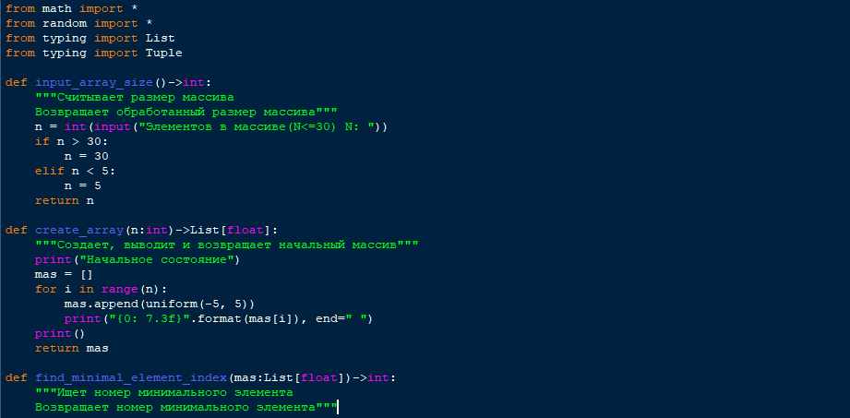
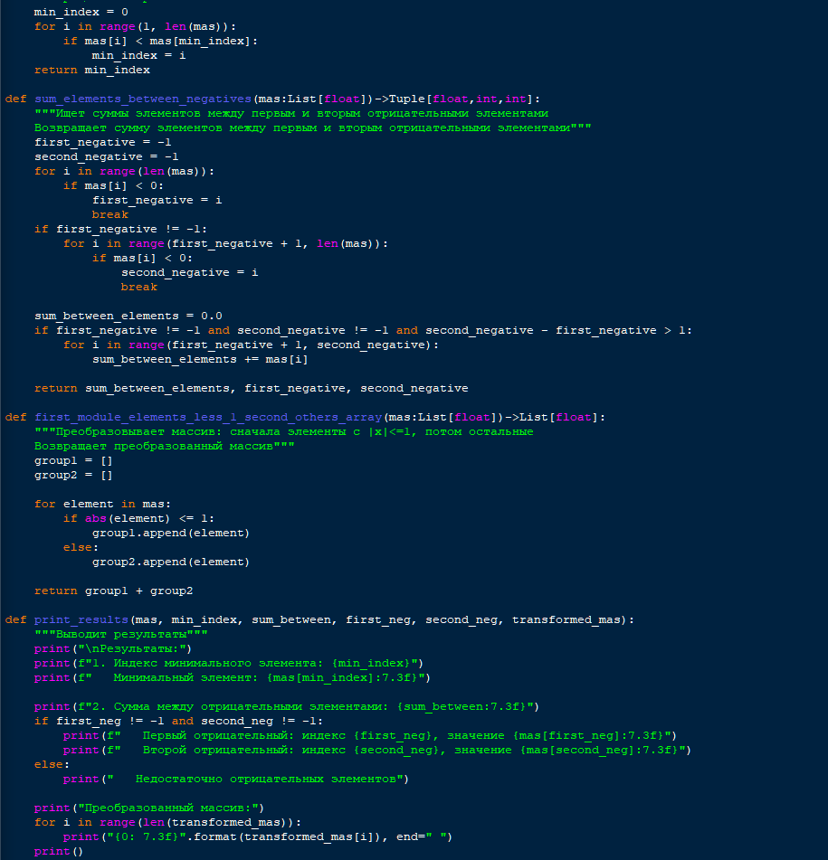
tests.py
from functions import *

help(find_minimal_element_index)
# 1. Проверка нахождения минимального элемента в конце массива
assert find_minimal_element_index([5.0, 3.0, -2.0, 1.0, -5.0]) == 4
# 2. Проверка нахождения минимального положительного элемента в середине массива
assert find_minimal_element_index([1.5, 2.0, 0.5, 3.0]) == 2
# 3. Проверка работы с массивом из отрицательных чисел
assert find_minimal_element_index([-1.0, -2.0, -3.0, -4.0]) == 3
# 4. Проверка обработки массива из одного элемента
assert find_minimal_element_index([10.0]) == 0
# 5. Проверка случая с несколькими одинаковыми минимальными значениями
assert find_minimal_element_index([2.0, 1.0, 2.0, 1.0]) == 1
# 6. Проверка работы с нулевыми и отрицательными значениями
assert find_minimal_element_index([0.0, -0.5, 0.5, -1.0]) == 3
# 7. Проверка нахождения минимального элемента среди положительных чисел
assert find_minimal_element_index([3.5, 2.1, 4.8, 1.9]) == 3
# 8. Проверка нахождения минимального отрицательного числа среди отрицательных
assert find_minimal_element_index([-1.5, -1.0, -2.0, -0.5]) == 2

help(sum_elements_between_negatives)
# 9. Проверка обычного случая с двумя отрицательными элементами и элементами между ними
sum1, first1, second1 = sum_elements_between_negatives([2.0, -1.0, 3.0, 4.0, -2.0])
assert abs(sum1 - 7.0) < 0.001 and first1 == 1 and second1 == 4
# 10. Проверка случая отсутствия отрицательных элементов
sum2, first2, second2 = sum_elements_between_negatives([1.0, 2.0, 3.0, 4.0])
assert abs(sum2 - 0.0) < 0.001 and first2 == -1 and second2 == -1
# 11. Проверка случая, когда отрицательные элементы идут подряд
sum3, first3, second3 = sum_elements_between_negatives([-1.0, 2.0, -3.0])
assert abs(sum3 - 2.0) < 0.001 and first3 == 0 and second3 == 2
# 12. Проверка случая с одним отрицательным элементом
sum4, first4, second4 = sum_elements_between_negatives([-1.0, 1.0, 2.0, 3.0])
assert abs(sum4 - 0.0) < 0.001 and first4 == 0 and second4 == -1
# 13. Проверка случая с тремя отрицательными элементами
sum5, first5, second5 = sum_elements_between_negatives([-1.5, 2.0, 3.0, -2.5, 4.0, -3.0])
assert abs(sum5 - 5.0) < 0.001 and first5 == 0 and second5 == 3
# 14. Проверка случая с чередующимися отрицательными элементами
sum6, first6, second6 = sum_elements_between_negatives([1.0, -2.0, 3.0, -4.0, 5.0, -6.0])
assert abs(sum6 - 3.0) < 0.001 and first6 == 1 and second6 == 3
# 15. Проверка случая, когда отрицательные элементы идут в начале массива
sum7, first7, second7 = sum_elements_between_negatives([-1.0, -2.0, 3.0, 4.0])
assert abs(sum7 - 0.0) < 0.001 and first7 == 0 and second7 == 1
# 16. Проверка случая с дробными числами и вычислением суммы
sum8, first8, second8 = sum_elements_between_negatives([0.5, -1.0, 1.5, 2.5, -2.0, 3.0])
assert abs(sum8 - 4.0) < 0.001 and first8 == 1 and second8 == 4

help(first_module_elements_less_1_second_others_array)
#17. Проверка разделения массива на две группы: |x|<=1 и |x|>1
transformed1 = first_module_elements_less_1_second_others_array([2.5, 0.5, -1.5, 0.2])
assert len(transformed1) == 4
assert all(abs(x) <= 1 for x in transformed1[:2])
assert all(abs(x) > 1 for x in transformed1[2:])

#18. Проверка случая, когда все элементы имеют |x|<=1
transformed2 = first_module_elements_less_1_second_others_array([0.1, -0.5, 0.8])
assert len(transformed2) == 3
assert all(abs(x) <= 1 for x in transformed2)

#19. Проверка случая, когда все элементы имеют |x|>1
transformed3 = first_module_elements_less_1_second_others_array([2.0, -3.0, 4.0])
assert len(transformed3) == 3
assert all(abs(x) > 1 for x in transformed3)

#20. Проверка случая с граничными значениями (1 и -1)
transformed4 = first_module_elements_less_1_second_others_array([1.0, -1.0, 0.5, -0.5])
assert len(transformed4) == 4
assert all(abs(x) <= 1 for x in transformed4)

#21. Проверка случая с нулевым значением и границей модуля
transformed5 = first_module_elements_less_1_second_others_array([0.0, 1.0, -1.0, 2.0])
assert len(transformed5) == 4
assert all(abs(x) <= 1 for x in transformed5[:3])
assert all(abs(x) > 1 for x in transformed5[3:])

#22. Проверка сложного случая со смешанными значениями
transformed6 = first_module_elements_less_1_second_others_array([1.5, -2.5, 0.3, -1.8, 0.9])
assert len(transformed6) == 5
assert all(abs(x) <= 1 for x in transformed6[:2])
assert all(abs(x) > 1 for x in transformed6[2:])

#23. Проверка случая с дробными числами в пределах модуля
transformed7 = first_module_elements_less_1_second_others_array([0.2, 0.4, 0.6, 0.8])
assert len(transformed7) == 4
assert all(abs(x) <= 1 for x in transformed7)

#24. Проверка случая с большими по модулю отрицательными числами
transformed8 = first_module_elements_less_1_second_others_array([3.0, -4.0, 5.0, -6.0])
assert len(transformed8) == 4
assert all(abs(x) > 1 for x in transformed8)

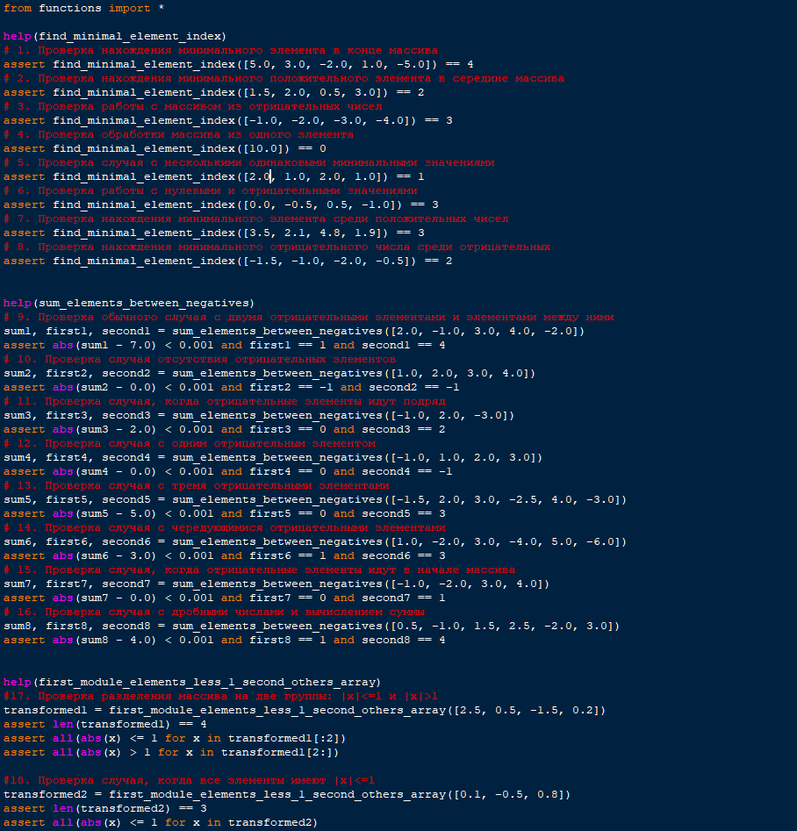

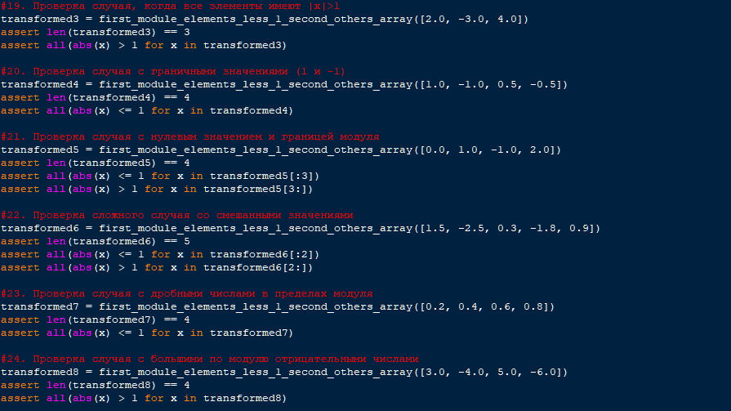

5.py

from functions import *

def main():
n = input_array_size()
mas = create_array(n)
min_index = find_minimal_element_index(mas)
sum_between_elements, first_neg, second_neg = sum_elements_between_negatives(mas)
transformed_mas = first_module_elements_less_1_second_others_array(mas)
print_results(mas, min_index, sum_between_elements, first_neg, second_neg, transformed_mas)

if __name__ == "__main__":
main()

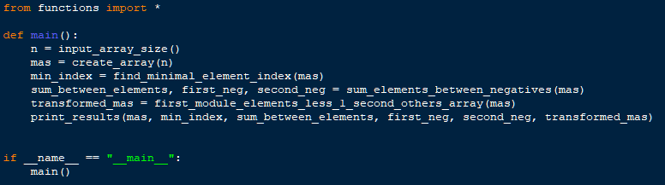

- РЕЗУЛЬТАТЫ ТЕСТОВ

